**第 1 中标候选人**：河南城印工程咨询有限公司

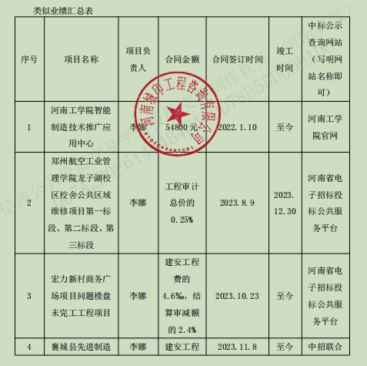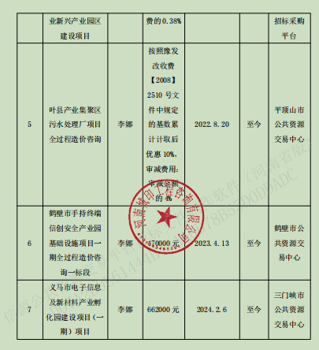

**第 2中标候选人**：尧泰国际工程咨询有限公司

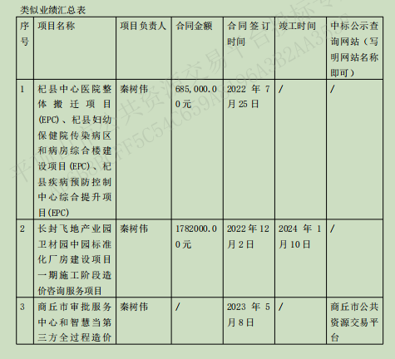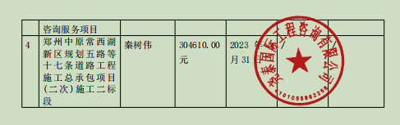

**第 3 中标候选人**：中诚联创工程管理有限公司

